沈阳机床股份有限公司
独立董事事前认可意见

经与有关各方论证和协商，沈阳机床股份有限公司（以下简称“公司”）拟以发行股份的方式向通用技术集团沈阳机床有限责任公司（以下简称“通用沈机集团”）、通用技术集团机床有限公司（以下简称“通用机床”）购买通用沈机集团持有的沈阳机床中捷友谊厂有限公司100%股权、沈阳中捷航空航天机床有限公司100%股权和通用机床持有的天津市天锻压力机有限公司78.45%股权，同时募集配套资金（以下简称“本次重组”）。根据《上市公司重大资产重组管理办法》、《上市公司独立董事管理办法》、《深圳证券交易所股票上市规则》及《沈阳机床股份有限公司章程》等有关规定，我们作为公司的独立董事，已经审阅了公司董事会提供的拟于第十届董事会第六次会议审议的本次重组相关所有议案及相关文件，现发表事前认可意见如下：
- 本次重组方案符合《中华人民共和国公司法》、《中华人民共和国证券法》、《上市公司重大资产重组管理办法》及其他有关法律、法规和中国证券监督管理委员会（以下简称“中国证监会”）颁布的规范性文件的规定，方案合理，切实可行。
按照《上市公司重大资产重组管理办法》、《深圳证券交易所股票上市规则》等相关规定，本次重组构成重大资产重组，构成关联交易。董事会会议在审议与本次重大资产重组有关的议案时，关联董事安丰收、张旭、付月朋需回避表决。本次交易不构成重组上市。
- 本次交易标的资产的交易价格以具有证券、期货相关业务资格的资产评估机构出具并经国务院国资委备案的评估报告的评估结果为参考依据，由交易各方协商确定。公司在本次交易中所选聘的评估机构具有独立性，估值假设前提合理。公司本次重组的定价原则符合国家相关法律、法规及规范性文件的规定。本次重组是公开、公平、合理的，不存在损害公司及其股东、特别是中小股东利益的行为。
- 本次重组完成后，将有利于提高公司资产质量、改善财务状况和增强持续经营能力,有利于公司规范关联交易、避免同业竞争、增强独立性，符合公司战略发展规划，符合全体股东的现实及长远利益。
- 我们已收到《沈阳机床股份有限公司发行股份购买资产并募集配套资金暨关联交易报告书（草案）》（以下简称“《重组报告书》”）以及公司就本次重组拟签订的交易协议及提交董事会审议的相关议案及其他相关文件，对本次重组所涉及的事项向公司有关部门和人员进行了询问和了解，我们认为，本次拟提交公司董事会审议的《重组报告书》及有关议案符合《中华人民共和国公司法》、《中华人民共和国证券法》、《上市公司重大资产重组管理办法》及其他有关法律、法规和中国证监会颁布的规范性文件的规定。
- 同意本次重组相关各项议案，并同意将该等议案提交公司第十届董事会第六次会议审议。
（以下无正文）
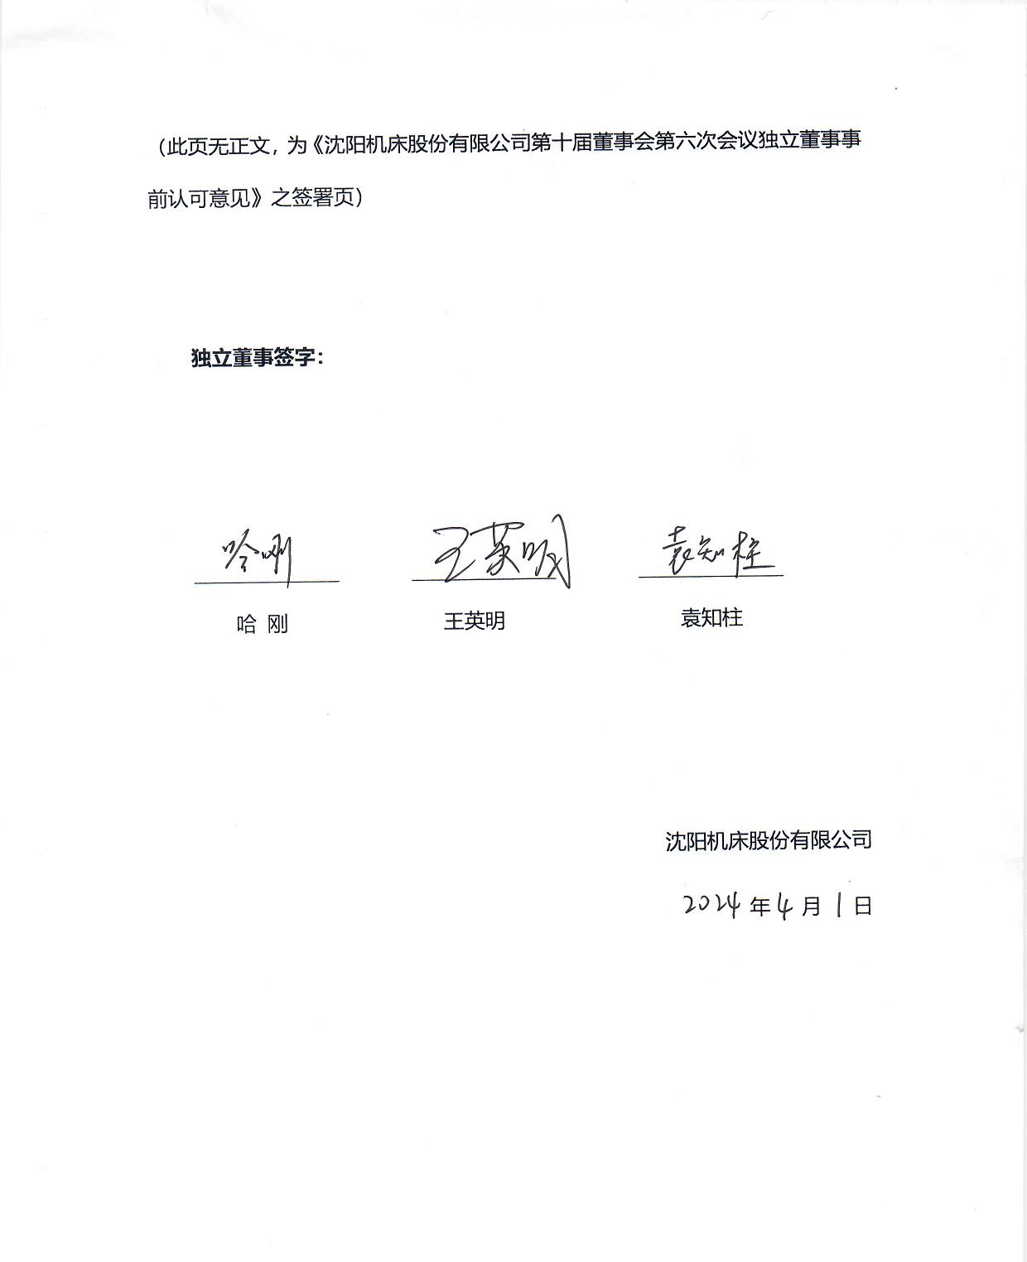
（此页无正文，为《沈阳机床股份有限公司第十届董事会第六次会议独立董事事前认可意见》之签署页）

独立董事签字：

哈 刚 王英明 袁知柱

沈阳机床股份有限公司
2024年4月1日

